УТВЕРЖДАЮ

Диретор Государственного унитарного предприятия города Москвы «Информационно - аналитический центр ЕИС «Жилище»

_________________ Д.Г. Каминский
«_____» ______________ 2013 г.
м.п.

Разработка ИС «КУРС»

Ввод информации о причинах не заключения договоров
(пункт плана – 1.104)
Версия 1

Требования к задаче

На 11 листах

Начальник отдела системного анализа и документирования

_______________ Жемионис В.Ю.

«___»____________ 2013г
Начальник отдела информационно-программного обеспечения
________________ Иконников В.В

«___»____________ 2013г
Главный специалист отдела системного анализа и документирования
_________________Коротков А.В.

«___»____________ 2013г

2013
СОДЕРЖАНИЕ
1. Основание для разработки 3
2. Цели задачи 3
3. Термины и обозначения 3
4. Требования к задаче 3
3.1. Добавление функции ввода/редактирования информации о причинах не заключения договоров в списках жилой площади и ордеров 4
3.1.1 Общие требования 4
3.1.2 Список экранных форм 5
3.1.3 Описание атрибутов причин не заключения договоров 5
3.1.4 Описание привилегии пользователей 6
3.1.5 Вызов функции 6
3.1.6 Результат успешного выполнения 6
3.1.7 Поведение системы и пользователя 7
3.2. Добавление функции отображения информации о причинах не заключения договоров в списках жилой площади 8
3.3.1 Общие требования 8
3.3.2 Список экранных форм 8
3.3. Добавление функции отображения информации о причинах не заключения договоров в списках ордеров 9
3.3.1 Общие требования 9
3.3.2 Список экранных форм 9
3.4. Добавление функции поиска в списках жилой площади по значениям вновь введенных столбцов 9
3.4.1 Общие требования 9
3.4.2 Список экранных форм 10
3.5. Добавление функции поиска в списках ордеров по значениям вновь введенных столбцов 10
3.5.1 Общие требования 10
3.5.2 Список экранных форм 11
5. Требования к внедрению 11

Основание для разработки
Основанием для внесения изменений является письмо о необходимости доработки ИС «КУРС» Управления информационных технологий Департамента жилищной политики и жилищного фонда города Москвы от 21.06.2013 г. № ДЖС-08-10505/3.

Цели задачи
Цель: осуществление учета причин не заключения договоров в ИС «КУРС».
Для достижения данной цели необходимо реализовать следующие задачи:
- Добавление функции ввода/редактирования информации о причинах не заключения договоров в список жилой площади;
- Добавление функции отображения информации о причинах не заключения договоров в списках жилой площади и ордеров;
- Добавление функции поиска в списках жилой площади и ордеров информации о причинах не заключения договоров.

Термины и обозначения
ИС Информационная система «Курс»
БД База данных

Требования к задаче
В рамках выполнения задачи необходимо произвести:
- Добавление функции ввода/редактирования информации о причинах не заключения договоров в список жилой площади:
- Добавление в меню «Операции» пункта «Причины не заключения договоров»;
- Разработку экранной формы «Причины не заключения договоров»;
- Добавление классификатора «Причины не заключения договоров»;
- Реализацию функции для совершения групповых операций с жилой площадью;
- Разработку экранной формы «Ошибка» при неправильном использовании функции;
- Разработку экранной формы «Предупреждение»;
- Переименование привилегии 109 «Причина незаселения» в «Ввод информации о причинах незаселения или не заключения договоров»;
- Добавление полей причины не заключения договоров;
- Добавление функции отображения информации о причинах не заключения договоров в списках жилой площади:
- Добавление функции отображения информации о причинах не заключения договоров в списках ордеров:
- Добавление функции поиска в списках жилой площади информации о причинах не заключения договоров:
- Добавление функции поиска в списках ордеров информации о причинах не заключения договоров:

Добавление функции ввода/редактирования информации о причинах не заключения договоров в списках жилой площади и ордеров

Общие требования
Для ввода/редактирования информации о причинах не заключения договоров в списке жилой площади в меню «Операции» и меню «Работа с площадью» необходимо добавить новый пункт «Причины не заключения договоров» (см.Рис. 1), который доступен только пользователям, обладающим привилегией «Ввод информации о причинах незаселения или незаключения договоров».
Для использования функции ввода/редактирования информации о причинах не заключения договоров в ИС будет использоваться привилегия 109 «Ввод информации о причинах незаселения или незаключения договоров», которая позволяет:
- ввести причину;
- внести уточняющую информацию.
Для заполнения поля «Причина» вводится новый классификатор «Причины не заключения договоров».
Для ввода/редактирования информации о причинах не заключения договоров используется форма «Причина не заключения договоров» (см.Рис. 2).

Список экранных форм
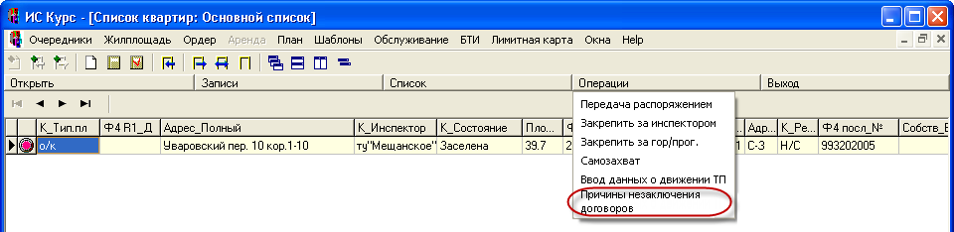
Рис. 1 Меню "Операции" пункт "Причины не заключения договоров"

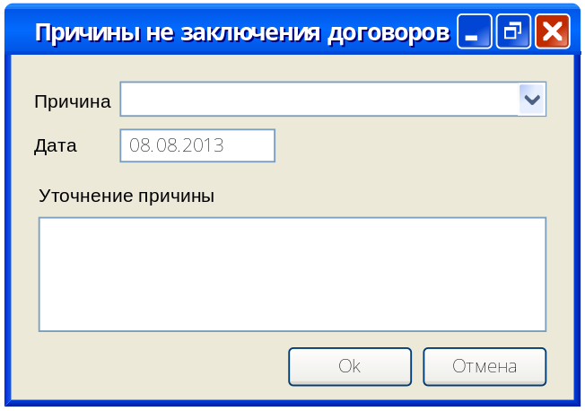
Рис. 2 Эскиз экранной формы «Причины не заключения договоров»

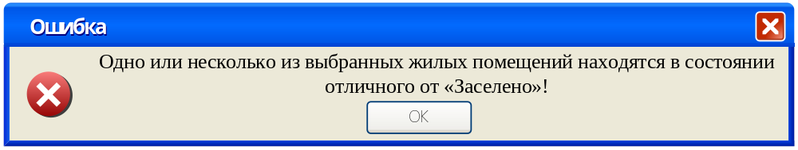
Рис. 3 Эскиз экранной формы «Ошибка»
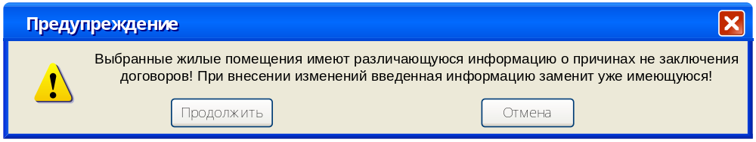
Рис. 4 Эскиз экранной формы "Предупреждение"

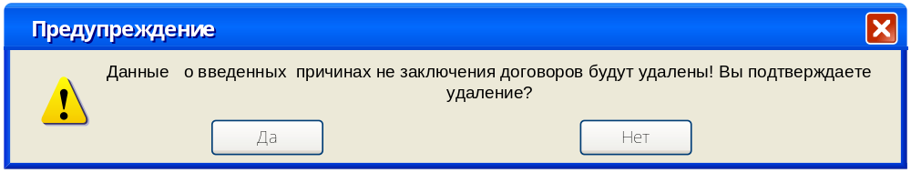
Рис. 5 Эскиз экранной формы "Предупреждение об удалении"

Описание атрибутов причин не заключения договоров
Для внесения информации о причинах не заключения договоров в БД ИС должны храниться поля, описанные в Таб. 1.
Таб. 1 Атрибуты причины не заключения договоров
№ п/п | Наименование атрибута | Наименование поля в таблице Apartment | Тип | Условие заполнения | Описание поля
 | Причина не заключения договоров | Cause_nd | Выпадающий список | О | Причина не заключения договора;  заполняется из классификатора Classifier_KURS3
 | Уточнение причины | Comment_Causeof_nd | Текстовый (128) | Н | Дополнительная уточняющая информации о причине не заключения договора;  ручной ввод
 | Дата внесения изменений | Date_Causeof_nd | Дата в формате дд.мм.гггг | А | Дата последнего изменения; заполняется и сохраняется автоматически текущей датой, когда было сделано последнее сохранение;  защищено от ввода/редактирования пользователем;

Описание привилегии пользователей
Функция ввода/редактирования информации о причинах не заключения договоров в ИС доступна только при наличии привилегии «Ввод информации о причинах не заключения договоров». Пункт «Причины не заключения договоров» меню «Операции» доступен только для пользователей, обладающих данной привилегией.

Вызов функции
Функция ввода/редактирования информации о причинах не заключения договоров в ИС в списках жилой площади может быть вызвана из меню «Операции» пункт «Причины не заключения договоров» (см.Рис. 1), которое будет доступно только при наличии привилегии «Ввод информации о причинах не заключения договоров»

Результат успешного выполнения
Сохранена информация о причинах не заключения договоров:
- «Причина» - Формализованная причина не заключения договоров.
- «Уточнение причины» - Уточняющая информация о причинах не заключения договоров.
- «Дата» - Последняя дата ввода/редактирования формализованной причины и/или уточняющей информации о причинах не заключения договоров (заполняется автоматически.

Поведение системы и пользователя
Поведение системы и пользователя отображено в Таб. 2.
Таб. 2 Поведение системы и пользователя
№ п/п. | Пользователь / система | Действия
 | Пользователь | Вызов функции ввода/редактирования информации о причинах не заключения договоров в ИС (см.3.1.5).
 | Система | - Если хотя бы одно выбранное жилое помещение не находится в статусе «Заселено» (поле «status» <> 4), то выводит сообщение «Одно или несколько из выбранных жилых помещений находятся в состоянии отличного от «Заселено»!» (см.Рис. 3) и прекращает дальнейшую работу функции.  - Если значения полей «Причина» и «Уточнение причины» не равны во всех выбранных жилых помещениях, то выводит предупреждение «Выбранные жилые помещения имеют различающуюся информацию о причинах не заключения договоров! При внесении изменений введенная информацию заменит уже имеющуюся!» (см. Рис. 4). Если пользователь нажал кнопку «Отмена», прекращает дальнейшую работу функции.
 | Система | Открывает экранную форму «Причины не заключения договоров» (см. Рис. 2) и выводит в полях ранее введенные пользователем значения::  - «Причина» – если значение выбранных жилых помещений одинаково, то отображает это значение.  - «Уточнение причины» - если значение выбранных жилых помещений одинаково, то отображает это значение.  Если в выбранных объектах списка значения различны или не установлены, то система вывод пустые значения.  - «Дата» – текущая дата.
 | Пользователь | Заполняет поле «Причина» одним из предложенных системой значений из нового классификатора «Причины не заключения договоров». При необходимости заполняет поле «Уточнение причины» уточняющей информацией.  В случае, если внесенная информация соответствует условиям пользователя, нажимает кнопку «Сохранить».  В обратном случае, нажимает кнопку «Отмена».
 | Система | - Если пользователь выбрал пустое значение из списка причин не заключения договоров и нажал кнопку «Сохранить» - выводит предупреждение «Данные о введенных причинах не заключения договоров будут удалены! Вы подтверждаете удаление?» (см. Рис. 5) и удаляет, в случае подтверждения пользователем (кнопка «Да»), все данные с информацией о причинах не заключения договоров по выбранной жилой площади из БД (Причина не заключения договоров, Уточнение причины, Дата внесения изменений). В противном случае, возвращается к экранной форме «Причины не заключения договоров».  - Иначе при нажатии кнопки «Сохранить» - обновляет все измененные поля во всех строках выбранной жилой площади в БД.  - При нажатии пользователем кнопки «Отмена» - закрывает экранную форму «Причины не заключения договоров» и прекращает работу функции без сохранения изменений.

Добавление функции отображения информации о причинах не заключения договоров в списках жилой площади

Общие требования
В списках жилой площади следует добавить новые столбцы (см.Рис. 6):
- Договор_НЗ_Причина - причина не заключения договора;
- Договор_НЗ_Примечание - уточнение причины не заключения договора;
- Договор_НЗ_Д.изм. - дата корректировки причины не заключения договора.

Список экранных форм
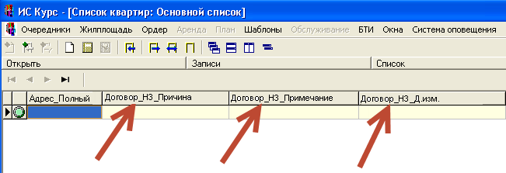
Рис. 6 Добавление новых столбцов в списке жилой площади

Добавление функции отображения информации о причинах не заключения договоров в списках ордеров

Общие требования
В списках ордеров следует добавить новые столбцы (см. Рис. 7):
- Договор_НЗ_Причина - причина не заключения договора;
- Договор_НЗ_Примечание - уточнение причины не заключения договора;
- Договор_НЗ_Д.изм. - дата корректировки причины не заключения договора.

Список экранных форм
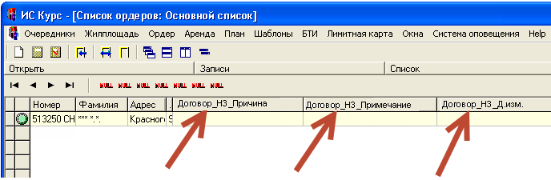
Рис. 7 Добавление новых столбцов в списке ордеров

Добавление функции поиска в списках жилой площади по значениям вновь введенных столбцов

Общие требования
Для осуществления функции поиска по добавленным столбцам требуется добавить новые условие поиска, которые должны располагаться на экранной форме «Добавить условия» (Основное меню вкладка «Записи»-> «Добавить»). Новые условия поиска (см. Рис. 8):
- Договор_НЗ_Причина – выбор из нового классификатора «Причины не заключения договоров»;
- Договор_НЗ_Д.изм.- выбор условия фильтрации из: =, <, <=, >, >= и проставление даты вручную / выбор значения из календаря.

Список экранных форм
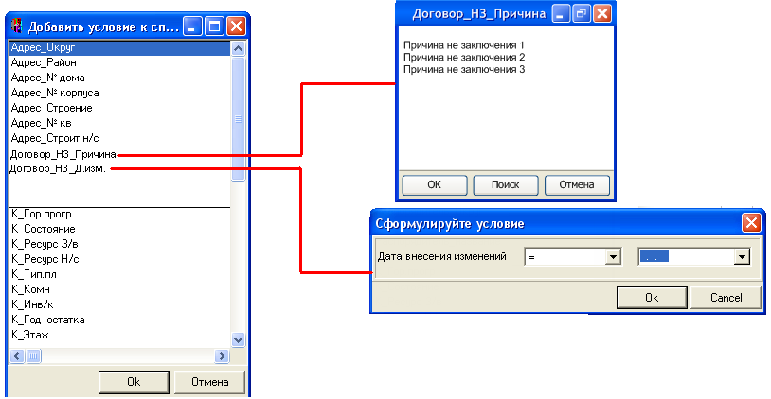
Рис. 8 Новые условия поиска в списке жилой площади

Добавление функции поиска в списках ордеров по значениям вновь введенных столбцов

Общие требования
Для осуществления функции поиска по добавленным столбцам требуется добавить новые условие поиска, которые должны располагаться на экранной форме «Добавить условия» (Основное меню вкладка «Записи»-> «Добавить»). Новые условия поиска (см. Рис. 9):
- Договор_НЗ_Причина – выбор из нового классификатора «Причины не заключения договоров»;
- Договор_НЗ_Д.изм.- выбор условия фильтрации из: =, <, <=, >, >= и проставление даты вручную / выбор значения из календаря.

Список экранных форм
Рис. 9 Новые условия поиска в списке ордеров

Требования к внедрению
Новая привилегия «Ввод информации о причинах не заключения договоров» должна быть установлена у пользователей PLAN и SUPER для всех округов.
На время тестирования установить значения классификатора «Причины не заключения договоров» :
Таб. 3 Значения классификатора "Причины не заключения договоров"
ID | Значение
1 | Причина не заключения 1
2 | Причина не заключения 3
3 | Причина не заключения 3

Необходимо создание новых полей с целью привязки к Apart_id.
О - обязательное, Н – необязательное, А – обязательное с автоматическим заполнением системой

